Университет ИТМО  Физико-технический мега факультет  Физический факультет | 

Группа: P3209 | К работе допущен:
Студенты: Надольский Кирилл, Шубин Егор, | Работа выполнена:
Преподаватель: Бородулин Семен Сергеевич | Отчет принят:

Рабочий протокол и отчёт по
лабораторной работе №3.11

«Вынужденные электромагнитные колебания в последовательном колебательном контуре»

Санкт-Петербург
2026
- Цель работы.
1. Изучение вынужденных колебаний и явления резонанса напряжений в последовательном колебательном контуре.
2. Построение резонансной кривой и определение резонансной частоты.
3. Определение активного сопротивления и добротности колебательного контура.
- Задачи.
- Собрать экспериментальную установку.
- Снять резонансную кривую для контура с заданными параметрами, измеряя амплитуду выходного напряжения на конденсаторе при изменении частоты входного сигнала в заданном диапазоне.
- Определить экспериментально резонансную частоту контура по максимуму полученной резонансной кривой и сравнить ее с теоретическим расчетным значением.
- Исследовать зависимость резонансной частоты от емкости контура.
- Построить график зависимости квадрата резонансной частоты от обратной емкости и с его помощью определить индуктивность катушки и активное сопротивление контура
- Проанализировать полученные результаты, сравнить экспериментальные данные с теоретическими, оценить погрешности измерений и сформулировать выводы по работе.
- Объект исследования.
Объектом исследования является последовательный колебательный контур, состоящий из катушки индуктивности, конденсатора и активного сопротивления.
- Метод экспериментального исследования.
Метод исследования основан на осциллографическом методе наблюдения и измерения параметров электрических сигналов в режиме вынужденных колебаний.
- Схема установки
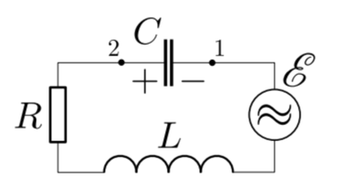
Рис 1. Принципиальная электрическая схема лабораторной установки.

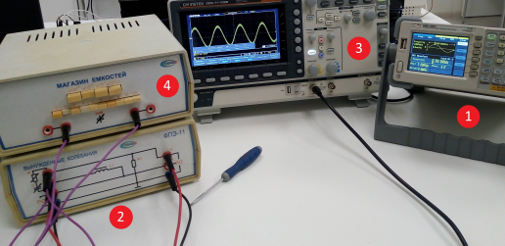
Рис.2 Общий вид лабораторной установки.
- Синусоидальный сигнал с генератора(1)подается на блок ФПЭ-11 (2), содержащий катушку индуктивности.
- Осциллограф(3) показывает выходное напряжение.
- Блок “Магазин емкостей”(4) используется для выбора емкости конденсатора, включенного в колебательный контур.
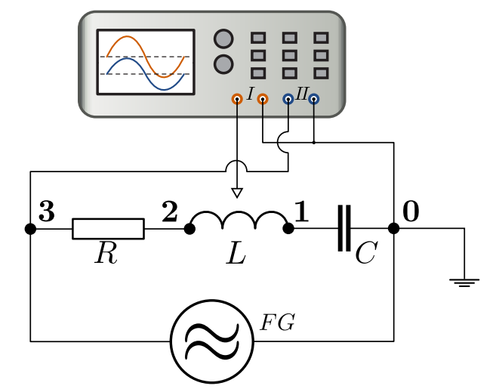
Рис.3 Общая схема лабораторной установки.
- Рабочие формулы.
1. Формула Томсона.
$f=\frac{1}{2π\sqrt{LC}}$(1)
2. Формула для определения добротности по ширине резонансной кривой.
$Q= \frac{Ω_{0}}{ΔΩ}$ (2)
3. Формула для определения добротности по напряжению на конденсаторе в режиме резонанса.
$\frac{U_{Cres}}{ε_{0}}=\frac{\sqrt{LC}}{RC}=\frac{1}{R}\sqrt{\frac{L}{C}}=Q$ (3)
4. Зависимость квадрата резонансной частоты от параметров контура.
$Ω_{res}^{2}=\frac{1}{LC}-\frac{R^{2}}{4L^{2}}$ (4)
- Таблицы и расчеты.
Таблица 1. Зависимость амплитуды выходного напряжения от частоты для С = 0,1 мкФ.
№ | f, Гц | $U_{вых}$ | № | f, Гц | $U_{вых}$
1 | 5000 | 1,70 | 12 | 5050 | 1,70
2 | 4950 | 1,69 | 13 | 5100 | 1,69
3 | 4900 | 1,68 | 14 | 5150 | 1,67
4 | 4850 | 1,66 | 15 | 5200 | 1,64
5 | 4800 | 1,63 | 16 | 5250 | 1,61
6 | 4750 | 1,60 | 17 | 5300 | 1,58
7 | 4700 | 1,56 | 18 | 5350 | 1,54
8 | 4650 | 1,52 | 19 | 5400 | 1,50
9 | 4600 | 1,47 | 20 | 5450 | 1,46
10 | 4550 | 1,42 | 21 | 5500 | 1,42
11 | 4500 | 1,37 | 22 | 5550 | 1,38

$f_{рез}$ = 5500 Гц - при $U_{вых}$ max (по графику 1)
$f_{рез}$ = $\frac{1}{2π\sqrt{LC}}$ = 5033 Гц
$Δf$ = $\left|f_{эксп}-f_{теор}\right|$ = $\left|5500 - 5033\right|$ = 467 Гц
$δf$ = $\frac{Δf}{f_{теор}}$ = $\frac{467}{5033}$ * 100% = 9,3%
Q = $\frac{f_{0}}{Δf}$ = $\frac{5500}{1350}$ = 4,07
Q = $\frac{1}{R}\sqrt{\frac{L}{C}}$ = $\frac{1}{75}\sqrt{\frac{0,01}{{10}^{-7}}}$ = 4,22
$ΔQ$ = $\left|Q_{эксп}-Q_{теор}\right|$ = $\left|4,07 - 4,22\right|$ = 0,15 Гц
$δQ$ = $\frac{ΔQ}{Q_{теор}}$ = $\frac{467}{5033}$ * 100% = 3,6%
2$πf_{рез}$ = $Ω_{res}^{2}=\frac{1}{LC}-\frac{R^{2}}{4L^{2}}$ = $\frac{1}{0,01*{10}^{-7}}-\frac{{75}^{2}}{4{*0,01}^{2}}$ = 6,2 * ${10}^{9}$ Гц

Таблица 2. Зависимость резонансной частоты от емкости конденсатора.

C,нФ | $f_{рез}$, Гц | $f_{реал.рез}$, Гц
1 | 50000 | 39800
3 | 29360 | 22965
10 | 13050 | 12573
30 | 7568 | 7240
100 | 3985 | 3950
300 | 2300 | 2250

L = $\frac{1}{k}$ = $\frac{1}{62,5}$ =16 мГн =0,016 Гн
ΔL = $\frac{0,016-0,010}{2}$ = 0,0003 Гн
ε = $\frac{0,016-0,010}{0,10}$100% = 6%
b = $\frac{-R^{2}}{4L^{2}}$ => R = $\sqrt{-4L^{2}b}$ = $\sqrt{-4*{0,1}^{2}*(-2797)}$ = 95 Ом
$\frac{ΔR}{R}$ = $\frac{1}{2}$(2$\frac{ΔL}{L}$+$\frac{Δb}{\left|b\right|}$)*100% = $\frac{1}{2}$(2*0,019+0,01)*100% = 2,4%

- Графики.
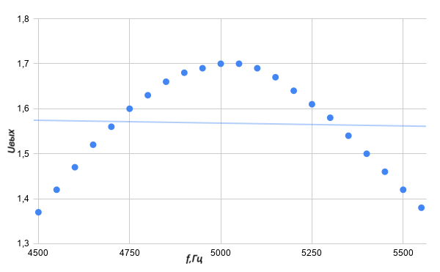
Рис. 4 График зависимости амплитуды выходного напряжения от частоты входного.
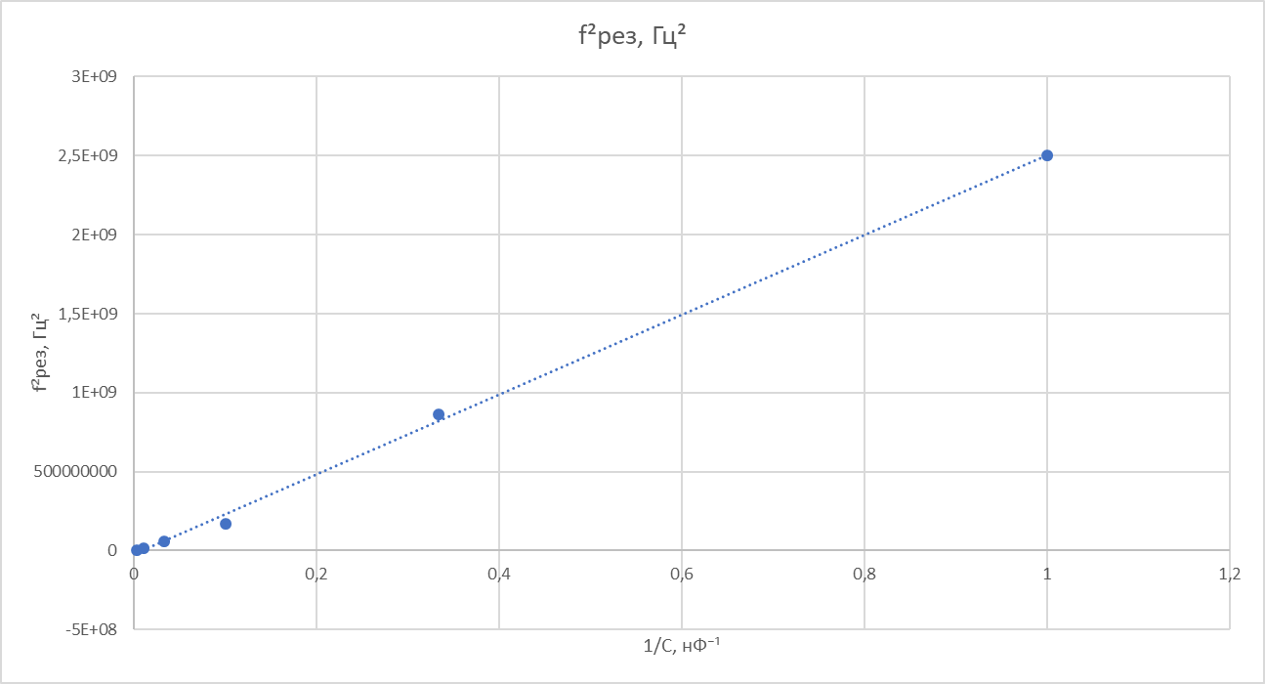
Рис. 5 График зависимости квадрата резонансной частоты от обратной емкости

- Окончательные результаты.
$f_{рез}$ = (5033$±$467)Гц; $ε$ = 9,3%; $α$ = 0,95
Q = (4,22$±$0,15)Гц; $ε$ = 3,6%; $α$ = 0,95
L = (0,0160±0,0003)Гн; $ε$ = 6%; $α$ = 0,95
R = (95$±$2)Ом; $ε$ =2,4 %; $α$ = 0,95

- Выводы.
Резонансная частота, полученная путем расчета, оказалась на 400 Гц больше, чем полученная в ходе эксперимента. Это может объясняться тем, что в расчете мы пренебрегли затуханием (формула Томсона не включает в себя коэффициент затухания), хотя величина была достаточной, чтобы учитывать ее, чтобы она повлияла на результат.
Добротность контура, полученная по графику, отличается от добротности, полученной в ходе расчета, на 0,15. Значения получились достаточно близкие, оба способа расчета верны и показывают, что затухание в контуре невелико, можно использовать формулы для слабого затухания.
Заданная индуктивность катушки составила 10мГн, в то время как рассчитанная 16мГн. Это также может быть связано с пренебрежением затухания в формуле Томсона (значение индуктивности завысилось).
Для полученной добротности (4,07) и индуктивности (16мГн) величина активного сопротивления 95 Ом является допустимой. Основной вклад вносит активное сопротивление катушки и выходное сопротивление генератора.

